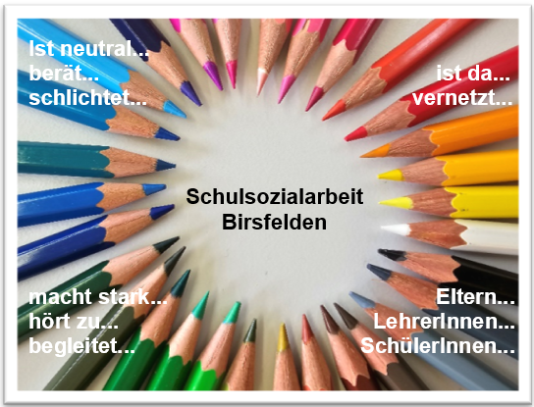

Unsere Büros findest du im Schulhaus Birspark 2, Schulstrasse 35, 1.Stock

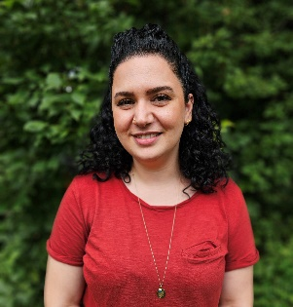
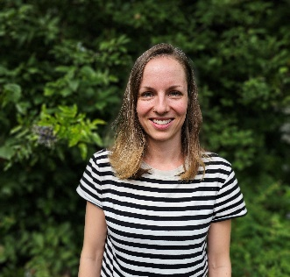
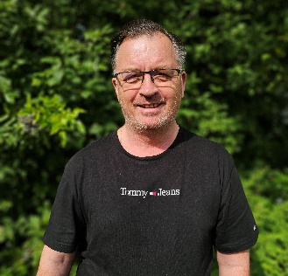
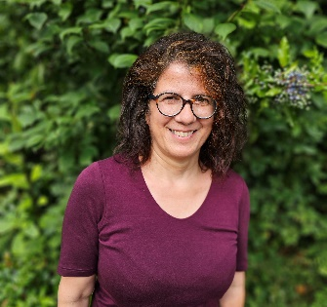
und im Schulhaus Sternenfeld, Sonnenbergstrasse 19, Zimmer 11, 1. Stock

- Laura Rampa laura.rampa@schulen-birsfelden.ch 079 337 83 42

- Harry Barelds harry.barelds@schulen-birsfelden.ch 079 342 49 20

- Corina Wegenstein corina.wegenstein@schulen-birsfelden.ch 079 802 09 51

- Seda Beyazsahin seda.beyazsahin@schulen-birsfelden.ch 079 129 87 90

oder Kontaktaufnahme via Teams

Wir sind neutral, vertraulich und niederschwellig.

